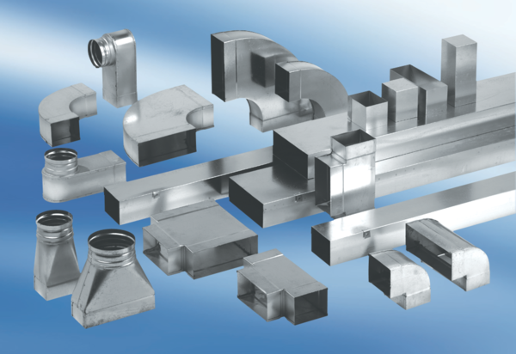90°-os vízszintes elágazó AZ90H80/100/80/200Csomagolási egység: 1 darabVálaszték: K
Termékszám: 0055.0726Gyártó: MAICO

